分成 堆栈 静态全局区 代码区 文字常量区

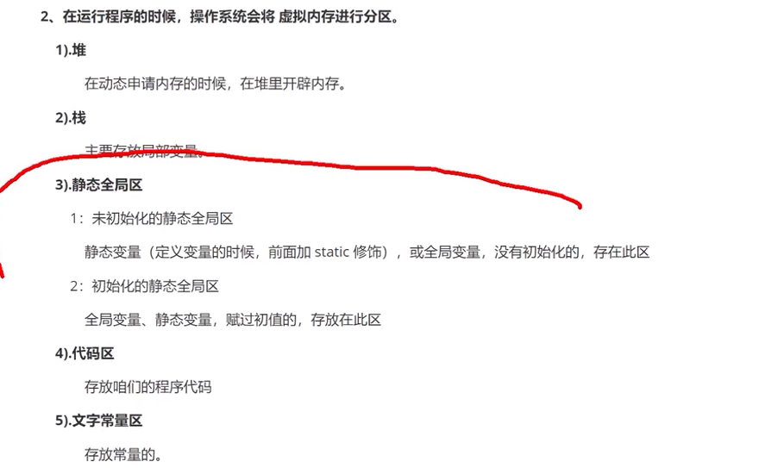

编译器会在当前工程下扫描，你所声明的文件

普通全局变量：

不赋初值，是由默认值的

整个工程都能用（引入头文件，或者extern声明外部函数和全局变量）

%p输出地址配合&（取地址符）

静态全局变量

只能在当前c文件内使用

普通局部变量

定义在{}内，比如函数以及main（）或者自己写一个{}内使用

静态局部变量

定义在{}内，局部变量的值在函数调用结束后不消失而保留原值，即其占用的存储单元不释放

普通全局和静态全局变量重名了但如果在不同文件则可以共存

外部函数：整个工程都能用，外部引用声明即可

静态函数：当前c文件才能用，外部无法访问

小结：

一：extern声明

二：include 引入头文件